报告信息公开简报表
第 1 页 共 1 页
用人（建设）单位情况 | 名称 | 威信威固高性能沥青混凝土有限公司威信威固高性能沥青混凝土搅拌站
用人（建设）单位情况 | 地理位置 | 云南省昭通市威信县扎西镇观音社区坳上村民小组67号
用人（建设）单位情况 | 联系人 | 谢冬梅
职业卫生技术服务类型 |  | 职业病危害预评价□ 职业病危害控制效果评价☑  √职业病危害因素检测☑ 职业病危害现状评价□
技术服务项目组人员 | 项目负责人 |  | 杨嗣萍
技术服务项目组人员 | 现场  调查 | 专业人员 | 杨嗣萍
技术服务项目组人员 | 现场  调查 | 时间 | 2023.4.25
技术服务项目组人员 | 现场采样/检测 | 专业人员 | 杨嗣萍、王忠松、代石会
技术服务项目组人员 | 现场采样/检测 | 时间 | 2023.4.26～2023.4.28
技术服务项目组人员 | 实验室检验分析人 |  | 杨超、胡曦丹、冯艳量
技术服务项目组人员 | 检测/评价报告编制人 |  | 杨嗣萍
技术服务项目组人员 | 报告审核人 |  | 徐月恒、何芳
用人（建设）单位陪同人 |  |  | 谢冬梅
现场调查、现场采样/检测等图像影像 | 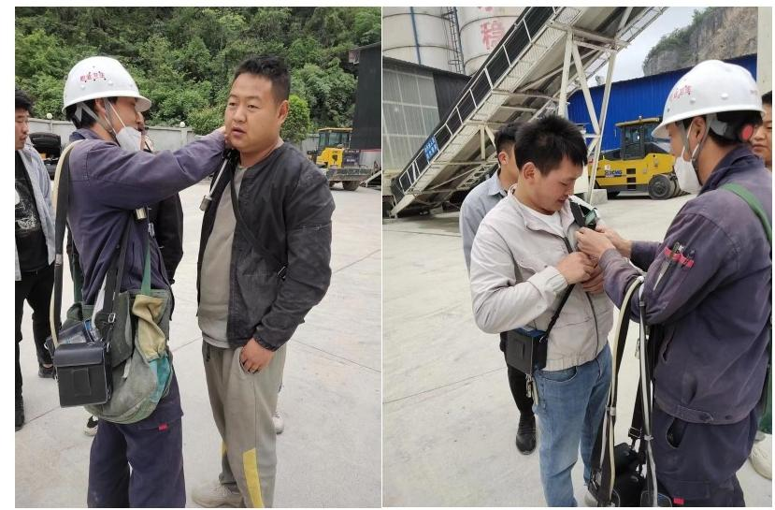  个体采样照片  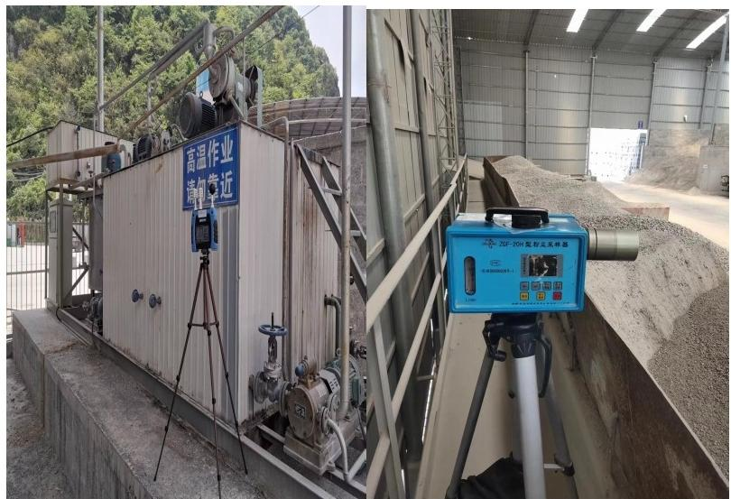  高温采样照片 粉尘定点采样照片  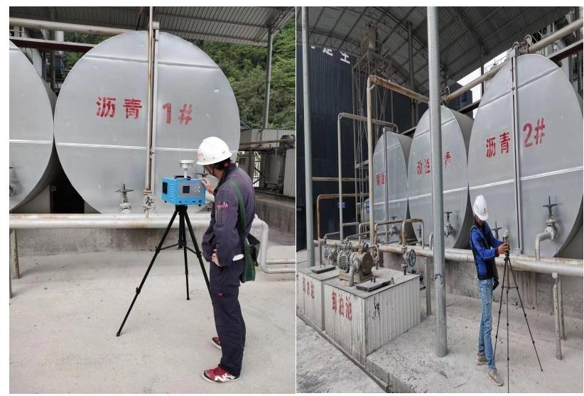  煤焦油沥青化合物定点采样 苯系物采样  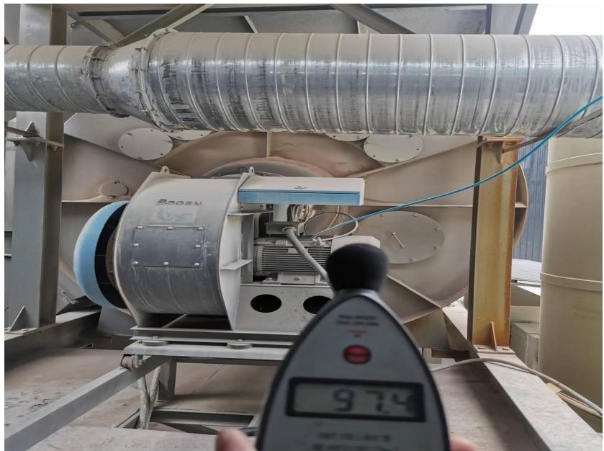  定点噪声采样  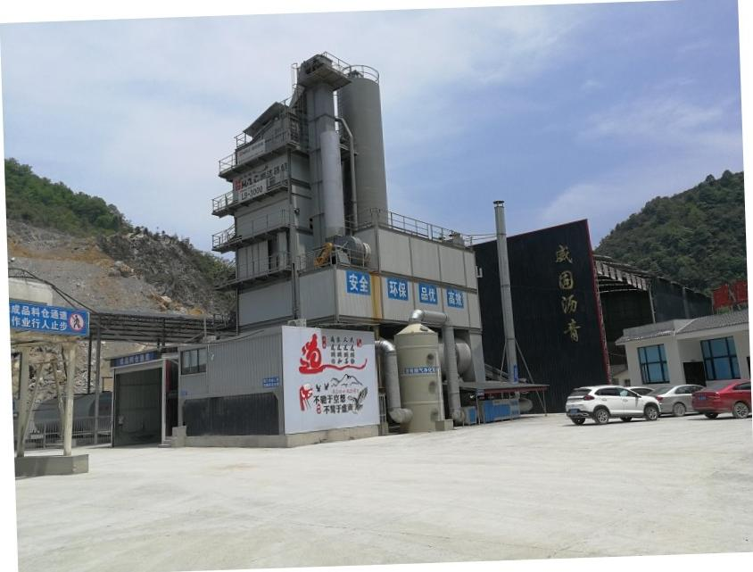搅拌站全景  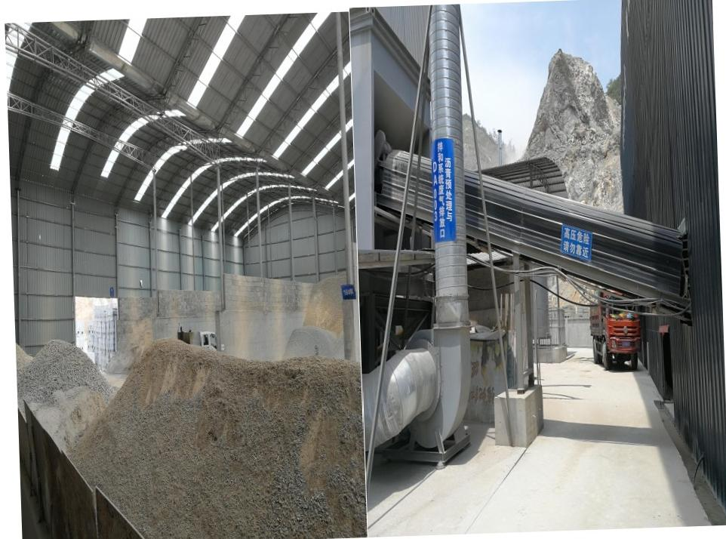  原料堆场 原料输送皮带  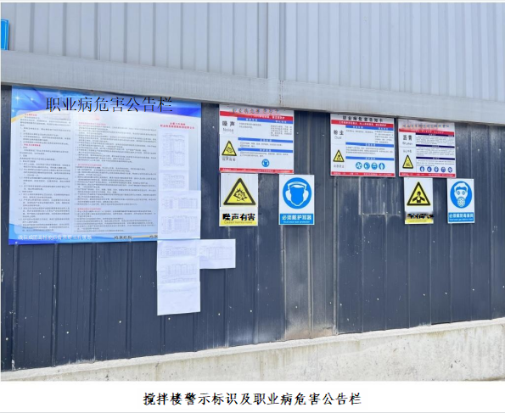  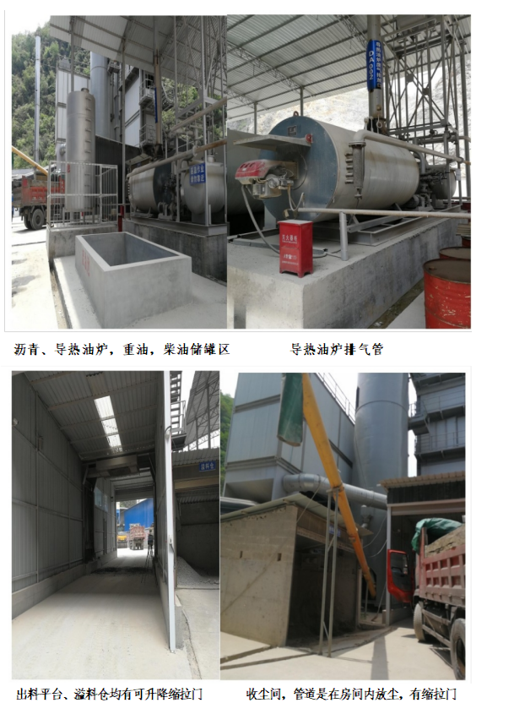  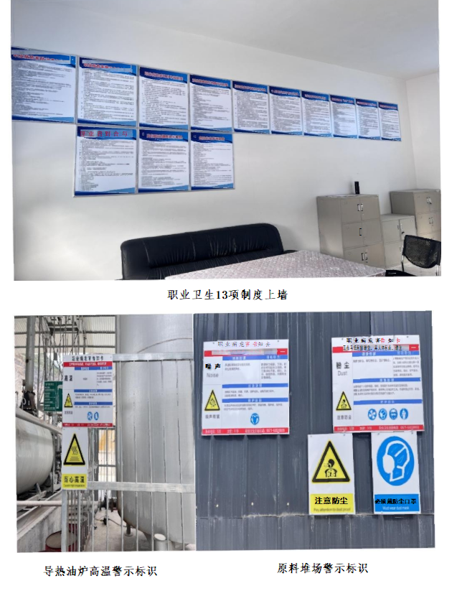  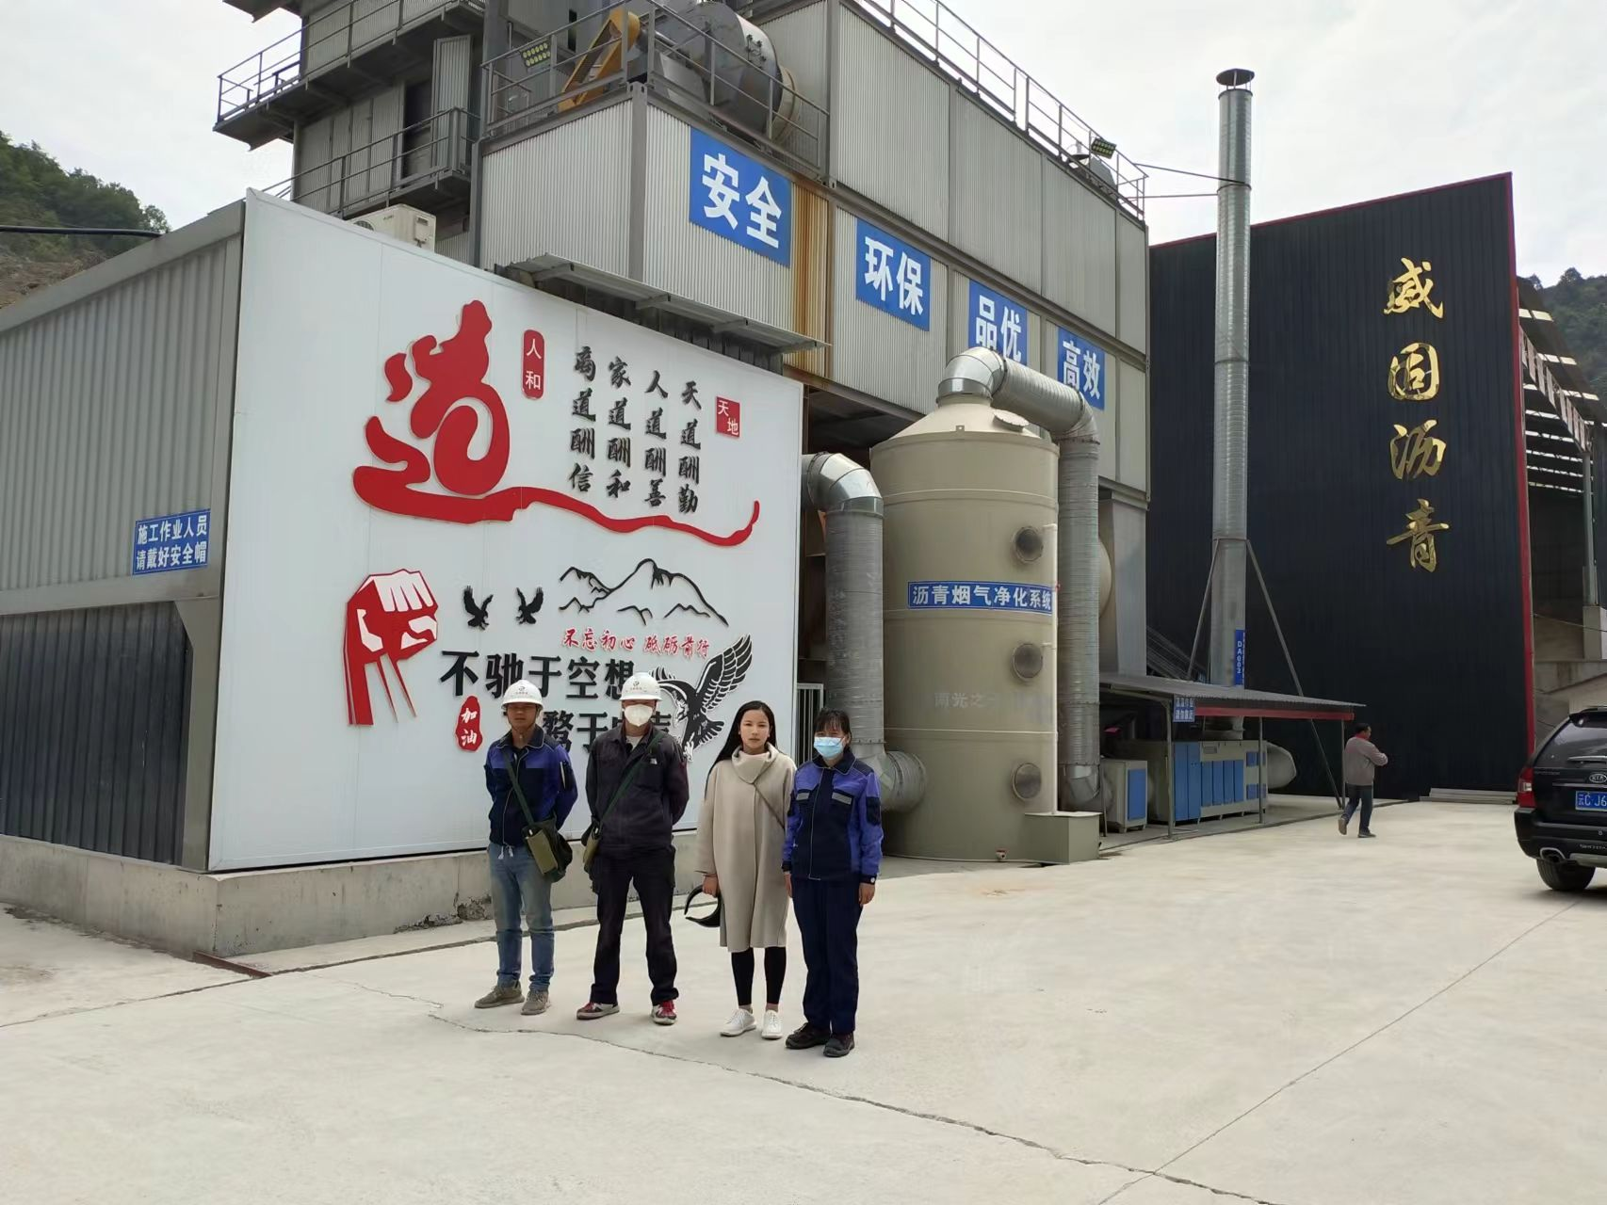  现场检测人员与企业陪同人合影
注：出具职业卫生技术服务报告之日起20个工作日内在“http://www.ynzyjk.com/”完成公示。

